Музыкальный шедевр в шестнадцати тактах. Период
«Великое, истинное и прекрасное в искусстве –
это простота».
Р. Роллан

Наверно, каждому из вас приходилось разбирать игрушку или какую-нибудь вещицу, заглядывать внутрь и смотреть, как она устроена. То же самое можно проделать и с произведением.
Спрашивается: а зачем? Хорошей музыкой лучше просто наслаждаться. Зачем ещё лезть куда-то внутрь? А особенно чувствительных может даже возмутить такое копание. Кто-кто, а они-то знают, что музыка - это тайна. Так зачем же разрушать эту тайну?
Музыка - действительно тайна, и эту тайну надо прежде всего услышать. Но даже самый чуткий слух, если он «неграмотен», расслышит очень мало.
Любое музыкальное произведение говорит со слушателями на музыкальном языке. Язык этот состоит из мотивов, фраз, предложений и периодов. Это своего рода грамматика музыкального языка. И не будем забывать, что вся эта грамматика нужна для того, чтобы лучше выразить содержание, смысл музыки. А смысл музыки - в музыкальных образах.
Рассмотрим произведение, написанное в форме периода, которая в музыке считается одной из простейших.
Однако всякая простота в искусстве нередко оказывается мнимой. Краткое, но ёмкое по смыслу высказывание - такое определение произведения, написанного в форме периода, нередко представляется наиболее верным.
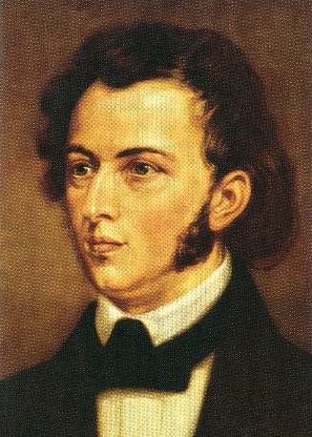
Фредерик Францишек Шопен
1810 - 1849
Польский композитор и пианист-виртуоз, педагог

Прелюдия ля мажор Фредерика Шопена - одна из самых миниатюрных в цикле (всего 16 тактов). Особенно ярко в ней проявилось умение Шопена в малой форме сказать что-то большое и важное. Поразительна её мелодия, похожая на выразительную человеческую речь. В ней явственно проступает ритм мазурки. Но это не сам танец, а как бы светлое поэтическое воспоминание о нём.
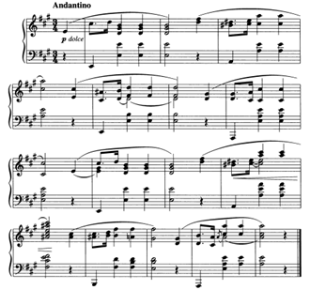
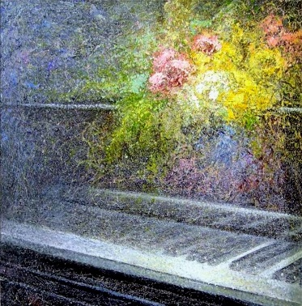
Е. Лоскутов. Воспоминание
Вслушайтесь в её звучание. Прелюдия эта так невелика, что всю её целиком можно уместить на небольшом фрагменте обыкновенной страницы.
Если охарактеризовать это произведение с точки зрения его композиционного строения, то выяснится, что оно относится к одной из самых простых форм, какие существуют в музыке. Период, то есть небольшое законченное музыкальное повествование, может заключать в себе всевозможные отступления, расширения, дополнения, однако в Прелюдии Шопена ничего этого нет. Её форму отличает повторное строение: то есть мелодия во втором предложении начинается с того же мотива, что и в первом, равная продолжительность предложений, состоящих из восьми тактов (в музыке это называется квадратностью), простота фактурного изложения.
Однако означает ли такая предельная простота формы, что перед нами бесхитростная незамысловатая пьеска?
Звучание первых же тактов убеждает нас в обратном. Невероятная изысканность, тонкость, очарование этой музыки вызывают впечатление художественного совершенства, поистине гениальной простоты.
В чём же секрет такого воздействия Прелюдии?
Может быть, он таится в едва уловимой танцевальности этой музыки? Мягкая трёхдольность, навевающая ритм мазурки, придаёт ей неповторимую пленительность и обаяние.
Но есть в этой Прелюдии, и кое-что необычное для танца. Обратите внимание: в концах фраз фактурная формула аккомпанемента останавливается, «повисает» вместе с мелодией. В этом есть что-то таинственное, загадочное. Застывшие аккорды заставляют нас пристальнее вслушаться в музыку. Это не настоящий танец, а музыкальный образ танца - хрупкий, поэтичный, таинственно ускользающий, как сновидение или мечта…
А может быть, этот секрет - в неторопливой, доверительной интонации, напоминающей негромкую человеческую речь, заключённой в последовательности восьми фраз (четыре в первом и четыре во втором предложениях)?
Искренняя речь человека, который хочет сообщить нам что-то по-своему веское и значительное, обычно и строится негромко, спокойно, без лишних слов.
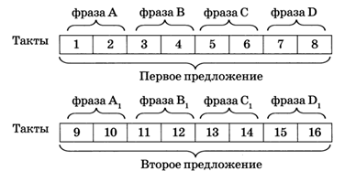
Так, полностью определив композиционное строение Прелюдии и даже начертив его схему, мы можем обратиться к другим средствам музыкальной выразительности, какие использовал в ней композитор.
Изысканное мелодическое движение параллельными терциями и секстами - наиболее благозвучными интервалами, аккордовый склад звучания придают музыке характер благородного спокойствия. Аккордовый склад, как известно, издавна отличал возвышенные жанры, например, хоралы, старинные прелюдии.
Так в одном совсем небольшом произведении слились воедино благородные исторические традиции европейской музыки, сочетающие и возвышенно-духовные, и нежно-танцевальные истоки. Эта «память жанра», запечатлённая с изысканным лаконизмом, оказывается во много раз дороже и весомее многих сложных музыкальных структур, лишённых глубины содержания.
Итак, содержание здесь много глубже и объёмнее, чем может заключить в себе такая маленькая пьеса. Несмотря на свою краткость, она как будто раздвигает границы пространства и времени, вступая в диалог с животворящей традицией прежних времён, навевая образы ушедшей музыки, былых чувств и душевных стремлений.
И, оживляя в нас самые глубокие пласты памяти, она перерастает свои собственные масштабы, так что её кульминация, звучащая в 12-м такте, вызывает чувство душевного порыва: не столь бурного (что естественно для такой маленькой прелюдии), но яркого и значительного.
Таковы поистине невероятные глубины смысла, которые заключает в себе одно из самых простых по форме музыкальных произведений. Один период, два предложения, восемь фраз образуют подлинный музыкальный шедевр, в котором краткость изложения в сочетании с несколькими выразительными приёмами приоткрывают завесу в тот неведомый мир, откуда к нам приходят все образы и все мечты.

В презентации дан разбор произведения по фразам, предложениям.

